山西省吕梁市交城县2021届九年级上学期期末考试物理试题

|  |  |  |  |  |
| --- | --- | --- | --- | --- |
| **题 号**  （密封线内不要答题）  …………………………………密…………………………………封……………………………………线………………………………………  学校 班级 姓名 准考证号 | **一** | **二** | **三** | **总 分** |
| **得 分** |  |  |  |  |

一、单项选择题(共10小题，每小题3分，共30分)

|  |  |  |  |  |  |  |  |  |  |  |
| --- | --- | --- | --- | --- | --- | --- | --- | --- | --- | --- |
| 题号 | 1 | 2 | 3 | 4 | 5 | 6 | 7 | 8 | 9 | 10 |
| 选项 |  |  |  |  |  |  |  |  |  |  |

1．日常生活中，下列估测不符合事实的是

A、一只“220V  60W”的白炽灯工作10h消耗电能约0.6 kW•h

B、手机待机的电流为0.15A

C、家用电饭煲的电功率约为900W

D、照明电路的电压是220V

2．小李喜欢喝咖啡，冲调咖啡时总能闻到浓浓的香味．以下关于咖啡的说法不正确的是

A、咖啡在变冷的过程中，内能不断增加

B、咖啡在变冷的过程中，以热传递的方式改变了内能

C、咖啡香飘四溢是扩散现象，说明分子在运动

D、咖啡温度越高，分子的热运动越剧烈

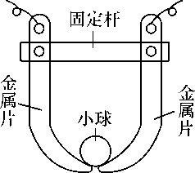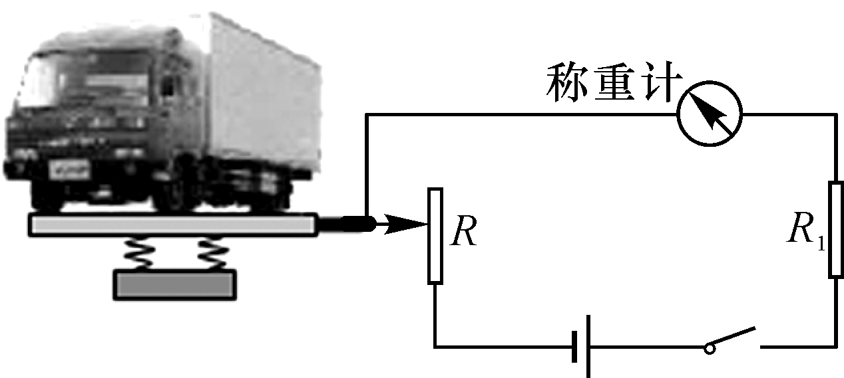

（3题） （4题）

3．如图所示是电扇中的一个自动保护装置：当电扇不慎被碰发生倾斜或倾倒时，小球就会向一侧使电路断开，起到保护电扇的作用，由此判断，这个保护装置在电扇电路中的作用相当于

A、开关 B、导线 C、电源 D、用电器

4．某高速公路收费站于去年开始对过往的超载货车实施计重收费，某同学结合所学物理知识设计了如图所示的计重秤原理图，以下说法正确的是

A、称重表相当于一个电压表

B、当车辆越重时，称重表的示数越大

C、当车辆越重时，称重表的示数越小

D、电路中的*R*1是没有作用的

5．某同学在没有电流表的情况下，利用电压表和已知阻值的定值电阻*R*0，测量未知电阻*Rx*阻值，图中不能实现测量*Rx*阻值的电路图是

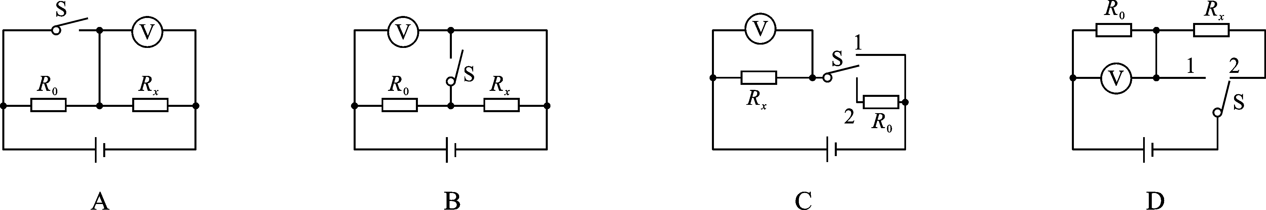

A B C D

6．图(甲)中的A，B分别为小灯泡和定值电阻的IU图象，小灯泡和电阻的连接情况如图(乙)所示，电源电压为8V，下列说法正确的是

A、小灯泡电阻随温度的增大而减小 B、灯泡的实际电功率为0.6 W

C、电阻的阻值为0.05 Ω D、电阻的电功率为0.8 W

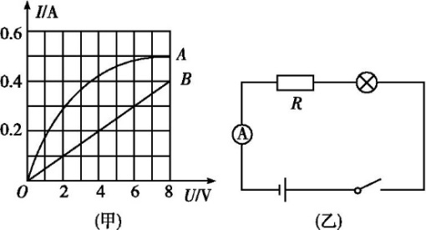

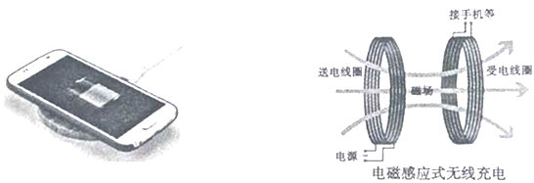

电磁感应式无线充电

受电线圈

送电线圈

磁场

电源

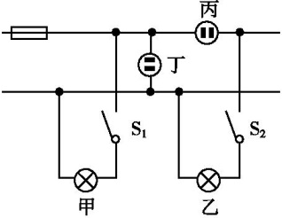（6题） （8题）

7．小科在学习了《家庭用电》后设计了一个如图所示的电路，

下列相关说法正确的是

A、电路中甲、丁串联

B、电路中丙连接方式正确

C、闭合开关S1，S2，甲灯亮、乙灯不亮，说明乙灯被短路

D、用试电笔检测丙插座的两孔时，试电笔氖管都能发光

8．手机无线充电方便了人们的生活，其中电磁感应无线充电是应用最多的无线充电方案。如图所示，它的原理是送电线圈通过一定频率的交流电，线圈的周围形成交变的磁场，通过电磁感应在受电线圈中产生一定的感应电流，从而将能量从发射端转移到接收端。下列选项中和受电线圈工作原理相同的是

A、扬声器 B、电磁继电器

C、动圈式话筒 D、电动机

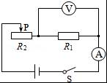9．如图所示，电源电压保持6V不变。电流表的量程为0～0.6A．电压表量程0～3V，定值电阻R1的规格为“10Ω 0.5A”，滑动变阻器R2的规格为“20Ω 1A”。闭合开关，为了保证电路安全，在变阻器滑片P移动过程中，下列说法正确的是

A、电阻R1消耗功率允许的变化范围为0.4W～0.9W

B、电流表示数允许的变化范围为0.2A～0.5A

C、变阻器R2接入电路的阻值允许变化范围为2Ω～20Ω

D、电路消耗总功率允许的变化范围为1.2W～3W

10．如图所示为科研人员研制的“发电鞋”，鞋的内部安装了磁铁和线圈，当人体带动磁铁运动时，产生感应电流。当人以正常速度行走时，其发电的功率约为0.4W。下列说法正确的是

A、发电鞋工作时将电能转化为机械能

B、发电鞋是利用电流的磁效应原理工作的

C、发电鞋是利用电磁感应原理工作的

D、正常行走1h可以产生约0.4J的电能

二、实验探究（本大题共5个小题，11小题6分，12小题7分，13小题7分，14小题4分，15小题5分，共29分）

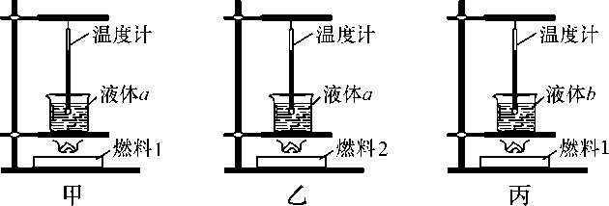11．如图所示，甲、乙、丙三图中装置完全相同。燃料的质量都是10g，烧杯内的液体初温相同。

（1）比较不同燃料的热值，

应选择 两图进行实验；

比较不同物质的比热容，应选择

两图进行实验。

（2）若在研究不同燃料热值的实验中，记录数据如下表：

|  |  |  |  |
| --- | --- | --- | --- |
| 燃料 | 加热前液体温度/℃ | 燃料燃尽时液体温度/℃ | 燃料的热值/(J/kg) |
| 1 | 15 | 35 | 2.4×106 |
| 2 | 15 | 25 | ？ |

根据表中数据计算：完全燃烧10 g燃料1放出的热量为 J；燃料2的热值是 J/kg。

（3）通过实验得到的燃料热值与实际相比要偏 (填“大”或“小”)，你认为出现这种情况的主要原因是：

12．小聪同学用伏安法测电阻，实验电路图如图甲所示。

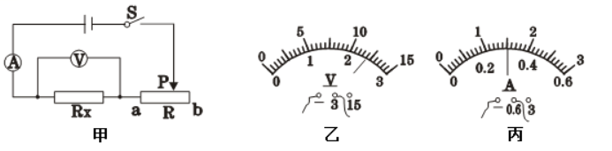

、

（1）该实验的原理是 。

（2）闭合开关*S*前，滑动变阻器滑片*P*应置于 端(选填“*a*”或“*b*”)。

（3）假如小聪同学用完好的器材按如图甲所示实验电路图正确连接电路，实验时正确操作，刚一“试触”，就发现电流表的指针迅速摆动到最大刻度，其原因可能是：

① ；②

（4）小聪同学重新按图甲所示的实验电路图正确连接电路，进行实验，某次实验中电压表示数如图乙所示，电流表示数如图丙所示，被测电阻*Rx*= Ω。

（5）若滑动变阻器的最大阻值为*R*，被测电阻的阻值为*Rx*，实验过程中电流表突然烧坏，不能正常使用了，他想出一个方法，应用现有的器材，也能测出电阻*Rx*的阻值。

实验步骤如下：

①将滑动变阻器滑到*a*端，闭合开关*S*，读出电压表的读数，记为*U*1

②

③读出滑动变阻器的最大值*R*

④则被测电阻*Rx*的阻值为： (写出表达式)

13．在“测量小灯泡的电动率”实验中，提供的器材有：6V的电源一个，2.5V的小灯泡（电阻约为10Ω）一个，电流表（0～0.6A，0～3A）和电压表（0～3V 0～15V)各一个，“50Ω 2A”的滑动变阻器A和“10Ω 1A”的滑动变阻器B各一个，开关一个，导线若干。

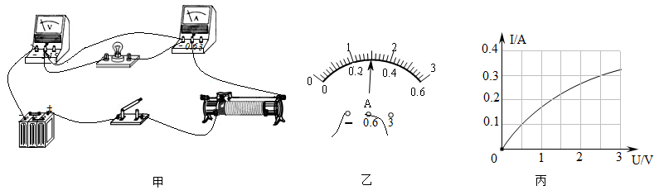



（1）通过估算，你应选用的滑动变阻器是 （选填“A”或“B”）。

（2）闭合开关前，经检查发现某同学连接的电路有一根导线连接错误，请你在图甲中错误的连线上画“×”并只移动一根导线，用笔画线代替导线将电路连接正确。

（3）连接好电路后，闭合开关，发现小灯泡不亮，电流表有示数，电压表无示数，则故障原因可能是小灯泡 （选填“短路”或“断路”）。

（4）故障排除后，移动变阻器的滑片，当电压表的示数为2.5V时，电流表的示数如图乙所示，则小灯泡的额定功率是 W，小灯泡正常工作时的电阻是

Ω。（小数点后保留1位小数）

（5）根据测出的数据，作出了小灯泡的电流I与电压U的关系图线，发现该图线不是条直线，如图丙所示，其原因是温度升高，灯丝电阻 （选填“增大”或“减小”）

14．为了探究“电流产生的热量跟什么因素有关”，小明设计了如下图所示的甲、乙两种装置，他将两根阻值不同的电阻丝（R1＜R2）分别密封在两个完全相同的烧瓶中，并通过短玻璃管与相同的气球相连，两次实验电源电压不变。

（1）实验中通过 的变化来比较电流通过电阻丝产生的热量的多少。

（2）甲装置可探究在相同时间内电流产生的热量与 的关系。

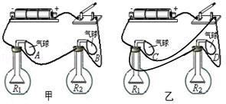（3）在装置甲、乙的两次实验中，通过比较相同时间里 两气球的变化情况，可探究电流产生的热量与电流的关系。

（4）甲、乙两装置同时实验，在相同的通电

时间里，用所学知识判断，与 气球

（填气球字母标号）相通的电阻丝产生的热量最多。

15．小梦在实验室做电磁实验时，不小心把两端分

别写着“N”和“S”的条形磁铁摔倒了地上，断成两个分别写着“N”和“S”的半截磁铁，他认为：“条形磁铁断了后，每个半截磁铁就会只剩下一个磁极”请你补充一些实验器材并设计实验器材证明小梦的观点是错误的

（1）补充的器材：

（2）实验步骤：

（3）实验现象和结果分析：

三、综合应用（16题2分，17题4分，18题6分，19题4分，20题5分，共21分）

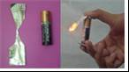16．在野外没有带火柴和打火机，可以用干电池和口香糖纸

取火。取宽约2cm的口香糖锡箔纸条，在其中部剪窄约为

2﹣3mm，如图所示；让锡箔纸条一端放在干电池正极，另

一端放在干电池负极，用食指和拇指分别用力压住，使干电

池短路，很快就会看到锡箔纸条窄处燃烧起来，如图所示。这是因为短路时锡箔纸条中

的 很大，锡箔纸条中部剪窄后与没剪时相比电阻

（选填“变大”、“变小”或“不变”），所以短时间内锡箔纸窄处会产生较多电热。

17．小明在家中进行综合实践活动“对家庭用电的调查研究”。

（1）在观察供电箱时看到如图甲所示的情景，

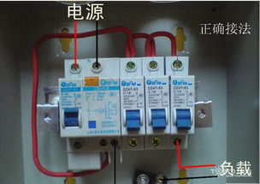

A

B

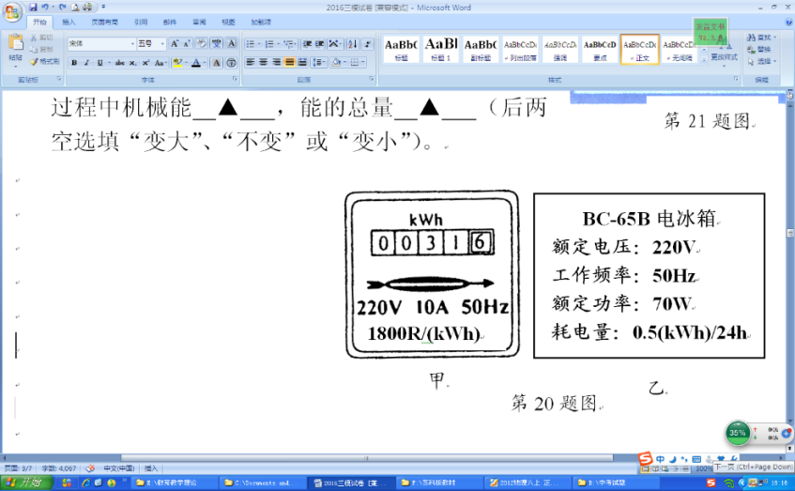

甲 乙

其中有漏电保护断路器和空气断路器，它们的作用

是不同的。当有人因操作失误而触电或用电器漏

电时， （选填“A”、“B”、“A和B都”）能

自动断开；当电路中电流过大时，

（选填“A”、“B”、“A和B都”）能自动断开。

（2）要利用图乙所示的电能表来估测测电饭锅的电功率，小明首先应

（填具体操作），再将一只电饭煲接入电路正常工作。小明发现电能表的转盘转过24转所需的时间刚好为1min，则这只电饭煲的额定功率是 W。

18．PTC是一种新型的半导体陶瓷材料，它以钛酸钡为主，渗入多种物质后加工而成，目前家用的陶瓷暖风器、陶瓷电热水壶等就是用这种材料做成的。

PTC有一个根据需要设定的温度，低于这个温度时，其电阻随温度的升高而减小，高于这个温度时，电阻值则随温度的升高而增大，我们把这个设定的温度叫“居里点温度”，用PTC材料制成的电热器具有发热、控温双重功能，应用十分广泛。

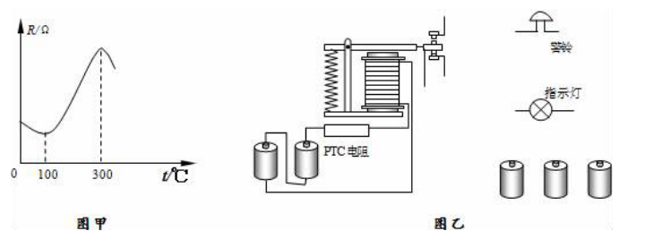

图甲 图乙

警铃

指示灯

*R*/Ω

0

100

300

*t*/°C

（1）家用固体电热灭蚊器就使用PTC陶瓷电热元件，图甲为其电阻随温度变化的图象，由图可知，该PTC材料的居里点温度为 ℃。

（2）家用固体电热灭蚊器工作时的温度基本恒定在165℃左右，若它的温度高于165℃，电阻 ，功率 ，使其温度 （以上均填变化情况）；反之，也能自动调节。因此用PTC材料制成的电热器具有自动调节功能。

（密封线内不要答题）

…………………………………………密……………………………封………………………………线……………………………………………

（3）某同学利用PTC电阻设计了一个“过热自动报警电路”：将PTC电阻安装在需要探测温度的地方，当环境温度正常时，指示灯亮；当环境温度超过PTC电阻的居里点温度时，由于电阻变化，导致电磁铁磁性减弱，使警铃响。请帮他将图乙所示的电路连接完整。

19．小明一进入卧室就打开空调、电脑，还准备把厨房的微波炉打开，当按下微波炉开关启动微波炉时，家里没电了”说明：多个大功率用电器同时使用可导致电流过大原因。

**温馨提示：解题过程中有必要的文字说明、计算公式和演算步骤，只写最后结果不得分**

20．某品牌智能滚筒洗衣机具有洗净度高、不伤衣物、可设定洗涤温度、方便安全等优点。其简化等效电路如图所示，此时处于空档位置。闭合开关 S ，旋钮绕 P 转动，实现档位转换，旋至 1 档时 R 1 、R 2 同时工作，洗衣机处于加热状态；旋至 2 档时 R2 和电动机同时工作，洗衣机处于保温洗涤状态。 R1 和 R 2 均为电热丝，其阻值不受温度影响， R 1 =22Ω，主要参数如下表。（C 水 =4.2×103 J／(kg•℃) ）

（1）洗衣机内注入 10kg 的水，在额定电压下连续加热

1050 秒，水温由 20℃上升到 50℃，此过程中的加热效率是多少？

（2）R 2 阻值是多少？

（3）洗衣机处于保温洗涤状态时，干路电流是多少？

（4）防电墙技术的应用是洗衣机未来发展的趋势。防电墙通过在洗衣机内部形成永久性电阻保证人的安全。异常漏电情况下，电流依次经防电墙和人体流入大地，若人体的最大电阻为 1×105Ω，人体的安全电压不高于 36V，通过计算判断防电墙技术能否保证人的安全。

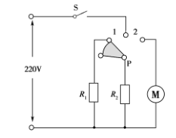

220V

*R*1

*R*2

1

2

S

P

M

|  |  |
| --- | --- |
| **牌智能滚筒洗衣机 | |
| 额定电压 | 220V |
| 加热功率 | 2400W |
| 设定温度范围 | 30˚C~90˚C |
| 电动机功率 | 240W |
| 防电墙电阻 | 1×106Ω |

九年级物理答案：J

一、

1、B 2、A 3、A 4、B 5、B 6、B 7、B 8、C 9、A 10、C

二、

11、(1)甲、乙 甲、丙 (2)2.4×104 1.2×106 (3)小 燃料不可能完全燃烧或燃料燃烧放出的热量不可能完全被液体吸收

12、(1)R=U/I (2) b (3)①； 电源电压过大 ② 选用电流表量程太小 (4)8 (5)②将滑动变阻器滑到*b*端，闭合开关*S*，读出电压表的读数，记为*U*2 ④*Rx*=   *U*2*R/（U*1−*U*2*）*

13、（1）A （2）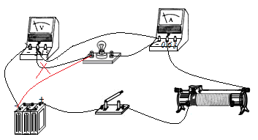 （3）短路 （4）0.75 8.3 （5）增大

14、（1）温度计示数 (2)电阻（3）AC （4）C

15、(1)小磁针 (2) 用小磁针的一极分别和半截磁铁的两端靠近，观察是否会被吸引或排斥 (3) 会发现小磁针的一极会被半截磁铁的一端排斥，被另一端吸引，说明半截磁铁的两端分别是磁铁的两个不同磁极，小梦的观点是错误的

三、

16、电流；变大

17、Ａ　　Ｂ　　断开家中所有用电器 　　800

18、（1）100；（2）变大；变小；降低；（3）如图所

示．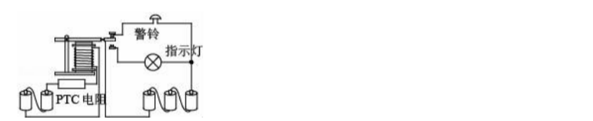

19、家庭各用电器是并联的，同时使用的用电器越多总功率越大，根据P=UI可知，家庭电路电压为220V，总功率越大，总电流越大，所以总功率过大是电流过大的原因。

20、（1）50% （2）242Ω（3）2A （4）20